Приложение А
Схема расположения в округе

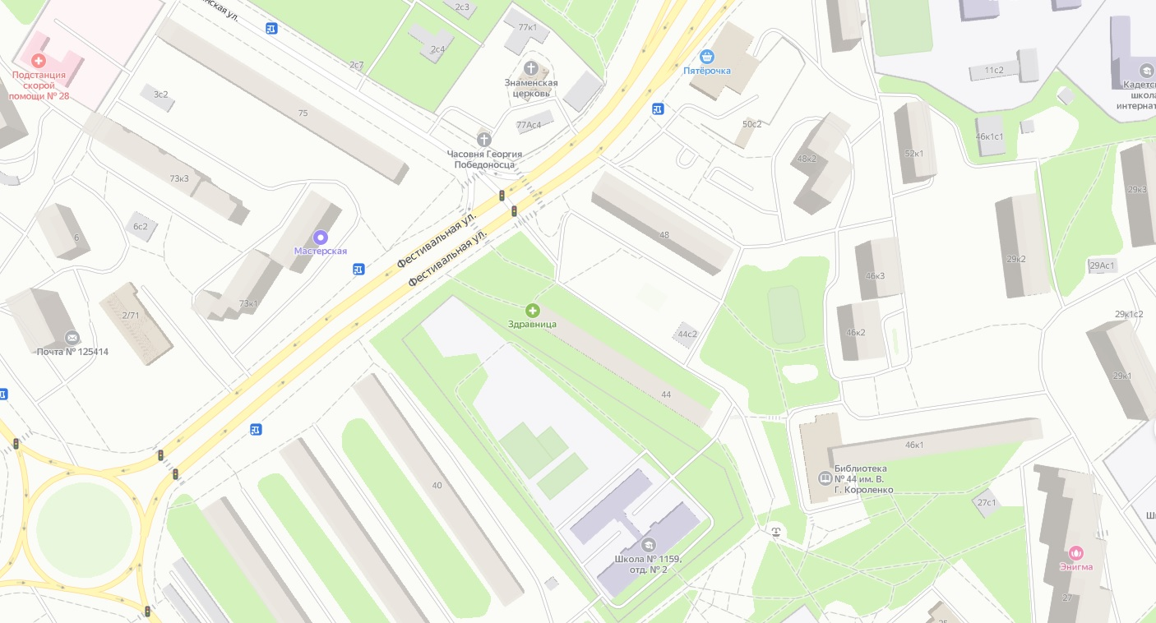
Москва, ул. Фестивальная, дом 44

